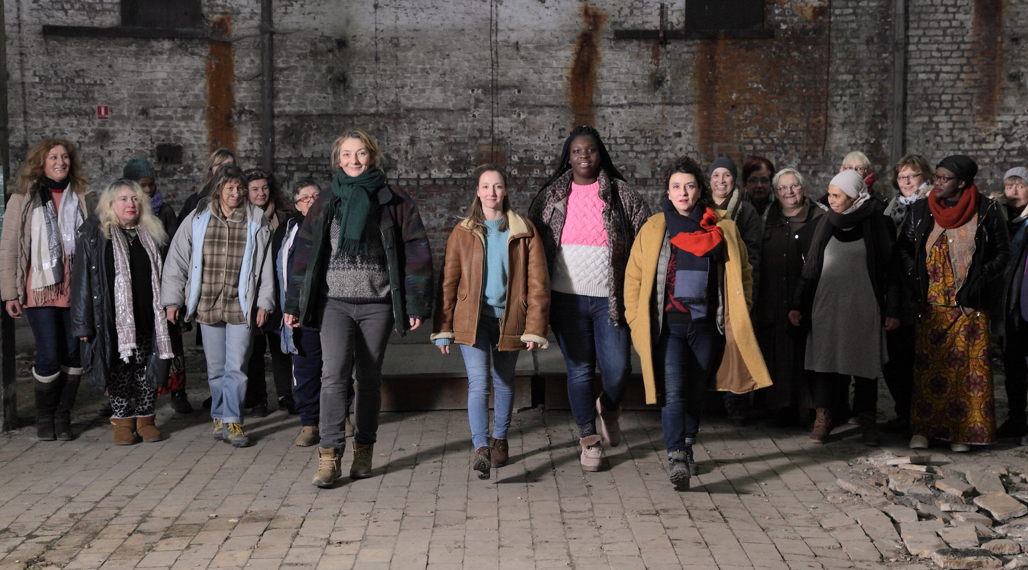
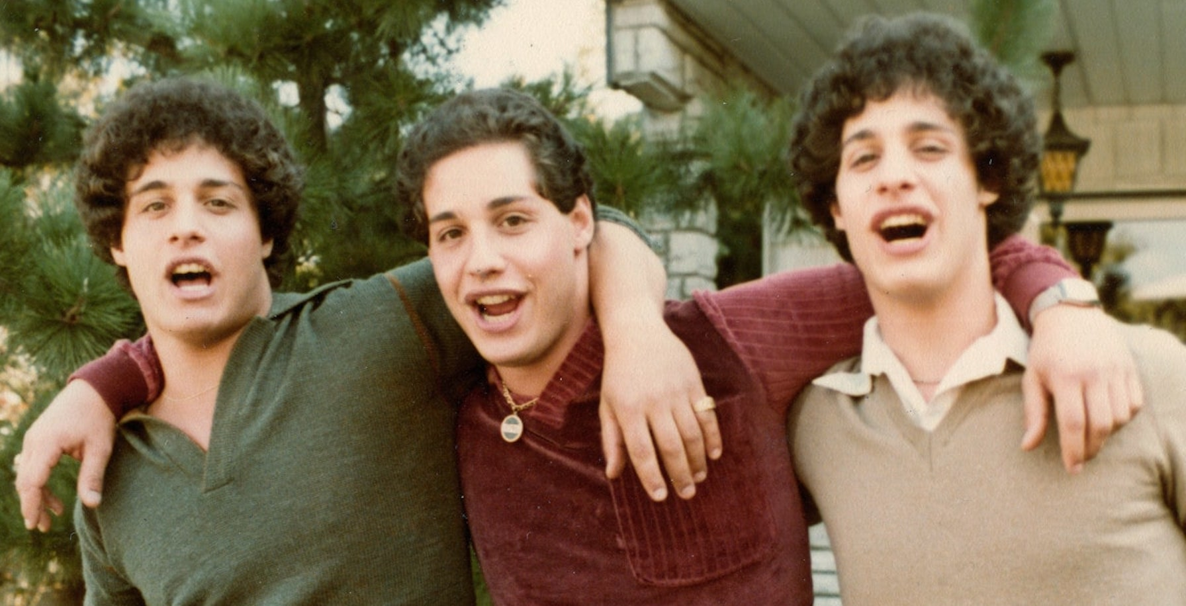
NEVIDITELNÉ DISTRIBUČNÍ LIST

Francie, 2018 | 102 minut | francouzská verze | české titulky | přístupný od 12 let | DCP, MP4 | 1:2,35 |
premiéra: 13. června 2019 | konec monopolu: 12. června 2029

■ originální název Les Invisibles ■ žánr komedie/drama

■ režie Louis-Julien Petit ■ scénář Louis-Julien Petit, Marion Doussot ■ kamera David Chambille ■ střih Nathan Delannoy, Antoine Vareille ■ hudba: Laurent Perez del Mar ■ hrají: Fatsah Bouyahmed, Audrey Lamy, Déborah Lukumuena, Noémie Lvovsky, Corinne Masiero, Pablo Pauly, Sarah Suco, Natalie Beder

■ programace Radek Rubáš, +420 777 161 402, program@aerofilms.cz, online objednávky v portálu disfilm
■ stránka filmu https://www.aerofilms.cz/neviditelne
■ materiály http://aero.capsa.cz/ (login a heslo: guest)

■ synopse
Citlivá a empatická komedie vypráví o čtyřech pracovnicích, které se v denním centru na předměstí francouzského města snaží pomoci ženám ve složité životní situaci. Když má být centrum kvůli úřednímu rozhodnutí uzavřeno, jeho zaměstnankyně se nevzdávají a berou situaci do vlastních rukou. Od teď udělají vše pro to, aby svým návštěvnicím pomohly postavit se znovu na vlastní nohy, i když to bude znamenat porušení spousty pravidel. Někdy je totiž potřeba spojit síly, postavit se problémům čelem a jít štěstí naproti! Vnímavý snímek plný humoru, naděje a autentických hereckých výkonů ukazuje, že za každým „neviditelným“ člověkem z okraje společnosti stojí silný příběh a že s pomocí a podporou ostatních lze překonat i ty nejtěžší překážky.

■ proč tento film?
„Ze všeho nejdůležitější jsou lidské vztahy, a ne do kolika tašek se naskládá náš majetek. Neviditelné mě zasáhly. Je to autentický příběh o přátelství, chuti žít a užít si každý moment navzdory tomu, že se někdy nedaří. Ale je to taky komedie plná hlášek a humoru, která umí se vzácnou lehkostí vyprávět o obtížných tématech. Kromě čtveřice sociálních pracovnic se ve filmu představují zejména neherečky z ulice. To dodává filmu na opravdovosti, a my jako diváci máme o to větší chuť jim fandit. A tak sledujeme jak se tyto nenápadné, životem ostřílené ženy snaží vytvořit svůj malý svět – útočiště, ve kterém budou v bezpečí, kde se mohou rozvíjet, učit a sílit, aby snáze mohly začít zase znovu. Proti nezdarům bojují společně a věří v další šance. Ačkoliv by námět filmu mohl svést ke slušné depce, zpracování na mě zapůsobilo tak, že jsem z kina odcházela nabita pozitivními emocemi.“
Magda Novotná, Aerofilms

